Урок-экскурсия
Тема: История развития ЭВМ

Учитель: Вы наверное смотрели такую игру, как «Форд Бояр». В этой игре участники за выполнение определенных заданий получали ключи, а ключи вели их к победе. Так и мы сегодня будем играть в подобную игру, называется она «Ключи от истории развития ЭВМ». На уроке мы посетим реальный музей развития ЭВМ. В реальном музее я вам не все расскажу, вам придется самостоятельно поискать материалы в музеи. Во второй части урока вы совершите экскурсию в виртуальный музей. В конце урока будет проведен конкурс, который выявит победителей. Чтобы победить в игре, вам в помощь я раздам задания в таблице. Учитель раздает задания.
Ученики: Получают задания в следующем виде:
Фамилия Имя ученика___________________ Класс __________________________________
Название команды ______________________

Игра "Ключи от Истории развития ЭВМ"
План поиска информации
№ | Вопрос | Ответ найденный в реальном музеи | Ответ найденный в виртуальном музеи
1 | Назовите виды вычислительных устройств до появления ЭВМ (до 1946 года) Их авторы?
2 | Перечислите представителей поколения ЭВМ и их авторов:  - электронно-вакуумные лампы;  - транзисторы;  - интегральные схемы;  - микропроцессор (большие интегральные схемы).
3 | Назовите отечественных и зарубежных представителей ЭВМ
4 | Назовите всевозможные устройства ввода и вывода информации
5 | Какую литературу по информатике вы нашли в музеи? Авторы и названия книг.

Учитель: Посещая как реальный музей, так и виртуальный вы будете делать записи в таблице. Конкурс будет проходить так, каждая команда будет по очереди отвечать на вопрос, чья команда даст последний ответ на вопрос, та и получает следующий ключ. Так же за правильное и аккуратное заполнение таблиц участниками команды, команда будет получать дополнительный ключ. Участники команды набравшей большее количество ключей получают оценку «5». Сейчас вам надо разбиться на команды и придумать названия своим командам.
Ученики: Класс разбивается на три команды, каждая придумывает себе название. Например, такие названия команд: «Альфа», «Бета», «Гамма». Записывают свои названия команд, класс и фамилия и имена в раздаточные листы.
Учитель: Советую вам распределить вопросы в командах так, чтобы успеть собрать больше материала. У вас есть вопросы по организации работы?
Ученики: Нет.
Учитель: Итак, ребята вы наверное слышали о том, что в этом учебном заведении есть настоящий музей истории ЭВМ. Кто-нибудь был там? Сейчас мы отправимся в этот музей на экскурсию Вместе с учениками поднимается в музей. Начнем нашу экскурсию.
История вычислений уходит своими корнями в глубь веков. Одним из первых устройств облегчающих вычисления, можно считать абак. Первоначально это была доска, посыпанная тонким слоем мелкого песка или порошка из голубой глины. На ней заостренной палочкой моно было писать буквы, цифры. Посмотрите ребята на абак.
В Древней Руси при счете применялось устройство, похожее на абак, и называлось оно “русский щот”. В 17 веке этот прибор уже имел вид привычных русских счетов, которые можно встретить и в наши дни. Внимание учеников на счеты.
В начале 17 столетия создание Блезом Паскалем первой счетной машины, названной Паскалиной, которая выполняла сложение и вычитание. В 1878 году русский ученый П. Чебышев сконструировал счетную машину, выполнявшую сложение и вычитание многозначных чисел. Арифмометр, сконструированный петербургским инженером Однером в 1874 году (четыре арифметических действия). Учитель указывает на арифмометр и показывает как он работает.
Ученики: Смотрят как работает арифмометр. Делают записи в таблицах.
Учитель: В 30-е годы 20 столетия в нашей стране был разработан более совершенный арифмометр – «Феликс». Посмотрите, здесь он есть.
Ученики: Смотрят на экспонат, делают записи в таблицах.
Учитель: Появление электронно-вакуумной лампы позволило ученым претворить в жизнь идею создания вычислительной машины. Она появилась в 1946 году в США и получило название ЭНИАК (электронный численный интегратор и калькулятор. Первая отечественная ЭВМ была создана в 1951 году под руководством академика С. А. Лебедева, и называлась она МЭСМ (малая электронная счетная машина). Затем в эксплуатацию ввели БЭСМ-2 (большую электронную счетную машину). Самой мощной ЭВМ 50-х годов в Европе была Советская электронно-вычислительная машина М-20 с быстродействием 20 тыс. оп/с и объемом оперативной памяти 4 000 машинных слов.
Далее изобретен транзистор, который пришел на смену электронным лампам. Это позволило заменить элементную базу ЭВМ на полупроводниковые элементы (транзисторы, доиды), а так же резисторы и конденсаторы более совершенной конструкции. Появились первые печатные платы – пластины из изоляционного материала, например гетинакса, на которые по специальной технологии фотомонтажа наносился токопроводящий материал. Для крепления элементной базы на печатной плате имелись специальные гнезда.
В 1958 году Джон Килби впервые создал опытную интегральную схему. Первой ЭВМ, выполненной на интегральных схемах, была IBM - 360 фирмы IBM.
Выпускались два семейства IBM:
- большие – ЕС ЭВМ (единая система), например ЕС – 1022, ЕС – 1035, ЕС – 1065;
- малые – СМ ЭВМ (системы малых), например СМ – 2, СМ – 3, СМ – 4.
Новые технологии создания интегральных схем позволяли разработать в конце 70-х – начало 80-х годов ЭВМ четвертого поколения на больших интегральных схемах (БИС), степень интеграции которых составляет десятки и сотни тысяч элементов на одном кристалле. Создание микропроцессоров. Первый микропроцессор был создан фирмой INTEL в 1971 году. На одном кристалле удалось сформировать минимальный по составу аппаратуры процессор, содержащий 2 250 транзисторов.
Начало широкой продажи персональных ЭВМ связано с именами С. Джобса и В. Возняка, основателей фирмы «Эпл компьютер» (Apple Computer), которая с 1977 года начала выпуск персональных компьютеров «Apple». В компьютерах этого типа за основу был взят принцип создания «дружественной» обстановки работы человека на ЭВМ, когда при создании программного обеспечения одним из основных требований стало обеспечении удобной работы пользователя. Посмотрите, представленные в музеи машины все относятся к четвертому поколению машин.
С 1982 года началась выпускаться разнообразная литература, обратите внимание здесь представлены некоторые книги. Заметьте, что некоторые книги автора А. А. Мячева, а он работает в этом МУК №21.
А теперь самостоятельно посмотрите представленные здесь экспонаты, прочитайте дополнительную литературу представленную здесь (см приложение № 1).
Ученики: Осматривают экспонаты, читают дополнительную литературу, вносят записи в листы.
Учитель: На этом наша экскурсия в реальный музей заканчивается. Сейчас мы спустимся в класс и продолжим работу там.
Ученики с учителем спускаются в учебный класс.
Учитель: Наше путешествие на этом не заканчивается, сейчас садитесь за компьютеры, дальше экскурсия будет виртуальной.
Ученики: Садятся за компьютеры.
Учитель: Сейчас вы посетите виртуальные музеи, и материал который там найдете, запишите к себе в таблицы. Я предлагаю вам следующий список сайтов для поиска информации. У вас на рабочих столах лежит файл «адреса», вы можете воспользоваться предложенным списком адресов.
Например: Адреса для поиска информации
- http://museum.iu4.bmstu.ru
- http://www.computer_museum.ru
- http://www.ivlim.ru
- http://pokolenia.ok.ru/Explorer/BIS.htm
- http://historyvt.narod.ru/pok.htm
- http://www.junior.ru/wwwexam/t_hist2.htm
- http://www.mosreg.fio.ru/potoky/potok1/pr4/pok1/pok.htm
- http://pokolenia.narod.ru/
- http://www.uic.bashedu.ru/konkurs/tarhov/russian/generat.htm
- http://progday.narod.ru/history.htm
- http://sapr.mgsu.ru/biblio/ibm/contents/ivolu.htm
- http://www.academnet.ru/infocentr/musei_vt/ros.htm
- http://fio.ifmo.ru/archive/09012001/c4u12/
- http://school516.narod.ru/1024/uchenik/lesson/inform.HTM

Так же можете самостоятельно осуществлять поиск ответов на вопросы с помощью поисковых систем. Вам все понятно? Тогда приступайте к работе.
Ученики: Осуществляют самостоятельный поиск информации в Интернете. Заходят на предложенные сайты, записывают найденную информацию в таблицы. Например:
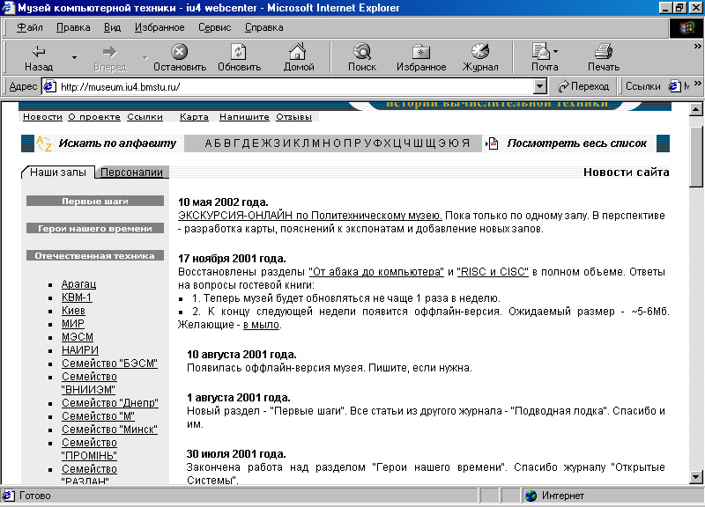

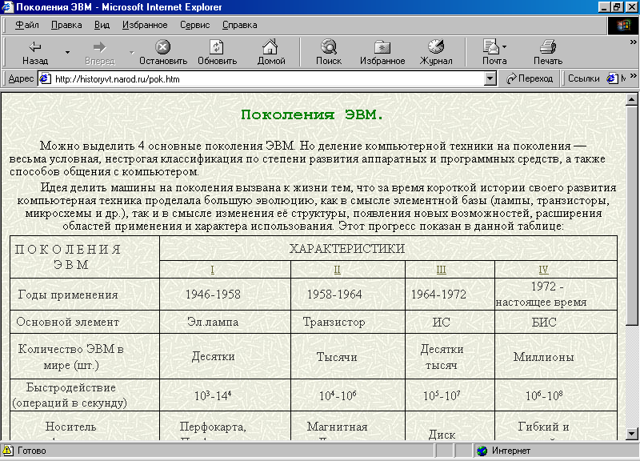
Учитель: Заканчивайте посещение музеев. Садитесь за центральные столы. Сейчас начнем конкурс. Сейчас мы проверим как хорошо поработали команды! Я буду зачитывать вопрос, а команды: «Альфа», «Бета», «Гамма», будут по очереди называть ответы.
Вопрос № 1: Назовите виды вычислительных устройств до появления ЭВМ (до 1946 года) Их авторы? Начинает отвечать команда «Альфа».
Ученики: Участники команд по очереди отвечают на вопрос учителя. Прозвучали ответы:
- абак (4-5 век до н. э.)
- русский щот (Древняя Русь 17 в.)
- Паскалина "+,-"(17 в. франзуз Блез Паскаль)
- Счетная машина "+,-,*,/" (1670-1680 гг. немец Готфрид Лейбниц)
- Счетная машина П. Чебышева (1878 г. многознач. числа)
- Арифмометр "Феликс" (30-е г. )
- Разностная машина Чарльза Беббиджа
- Табулятор (1888г. США Генрих Холлерит)
Учитель: Ваш ответ команда «Гамма».
Ученики: Участники «Гаммы» молчат.
Учитель: Варианта нет?, Отвечает команда «Альфа». У «Альфы» тоже нет ответа? Последней ответила команда «Бета» и она получает первый ключ.
Учитель: Следующий вопрос № 2 : Перечислите представителей поколения ЭВМ и их авторов:
Ученики:
- электронно-вакуумные лампы;
- транзисторы;
- интегральные схемы;
- микропроцессор (большие интегральные схемы).
Начинает отвечать команда «Бета». Ученики: По очереди участники команд отвечают на вопрос. Варианты ответов:
ЭНИАК1946 г. США
ЭДВАК 1950г. Джон фон Нейман
МЭСМ 1951г. С.А. Лебедев
БЭСМ-2

М-20
БЭСМ-6
IBM–360 фирмы IBM
Большие- ЕС ЭВМ (единая система), ЕС-1022, ЕС-1035, ЕС-1065.
Малые СМ ЭВМ (система малых), СМ-2, СМ-3, СМ-4
"Apple" 1977г. С. Джобс и В. Возняк
ПК на базе микропроц. 80286 фирмы Intel
Учитель: Последней отвечает команда «Гамма» и она получает ключ.
Ученики: Участники команды «Гамма» получают ключ, чему очень рады.
Учитель: Следующий третий вопрос: Назовите отечественных и зарубежных представителей ЭВМ. Начинает команда «Гамма».
Ученики: По очереди начинают произносить ответы. Ответы:
Отечественные ЭВМ:
ЕС ЭВМ (единая система)
СМ ЭВМ (система малых)
Электроника, ДВК,
Зарубежные ЭВМ:Unix
ф. Intel (Пентиумы), Macintosh, Apple
Учитель: После ответа команды «Гамма», жду ответа от команды «Альфа» и считаю до трех : раз, два, три. Ключ выиграла команда «Гамма».
Ученики: Команда «Гамма» получает второй ключ.
Учитель: Четвертый вопрос звучал так: Назовите всевозможные устройства ввода и вывода информации. Какие ответы мы услышим на этот раз? Начинает команда «Альфа».
Ученики: клавиатура, мышь, микрофон, сканер, плоттер, экран (монитор), принтер, колонки, проектор.
Учитель: Последний ответ был от команды «Альфа» и она получает ключ.
Ученики: Участники «Альфа» получают ключ.
Учитель: Последний вопрос звучал так: Какую литературу по информатике вы нашли в музеи? Авторы и названия книг. Ваши ответы. Начинаем с команды «Бета».
Ученики: Участники команд по очереди называют литературу по информатике и авторов.
Учитель: Последний ответ звучит от участников команды «Бета» и она получает следующий ключ. По количеству ключей мы имеем две команды «Бета» и «Гамма» которые получили равные количества ключей. Сейчас дополнительный ключ получит та команда, участники которой заполнили свои таблицы аккуратнее и правильнее.
Ученики: По очереди показывают учителю свои заполненные таблицы.
Учитель: За лучшие работы команда «Бета» получает дополнительный ключ и становится победителем в сегодняшней игре. Все участники команды «Бета» получают оценку «5», участники «Гамма» получают «4». Полученные оценки я поставлю всем в журнал.
Вашим домашним заданием будет создание презентации по теме «Развития ЭВМ в 21 веке». Всем понятно? Спасибо всем за урок, До свидания.

